# Depth_Camera_Tracking_with_Contour_Cues 论文实现方案

## 概述

* 目标：重现论文 [1] 算法
* 方案内容（详见小节2. 算法实现流程）

a. 深度图修补（inpainting）

b. 当前帧(i) 轮廓线（contour cues）提取

c. 轮廓在模型(i-1) 上的对应点查找

d. 法向图计算*

e. 轮廓+表面点集加权优化

* 任务分工：

孙国飞：深度图修补，轮廓线提取，法向图计算

张琛： 对应点查找，轮廓加权优化

* 算法测试

论文[1]专注于相机姿态求解的改良，我们使用论文[1]提到的TUM benchmark dataset做算法正确性、精度测试。

## 算法实现流程

注：以下描述中图表、公式、引文**编号**与论文[1]完全对应

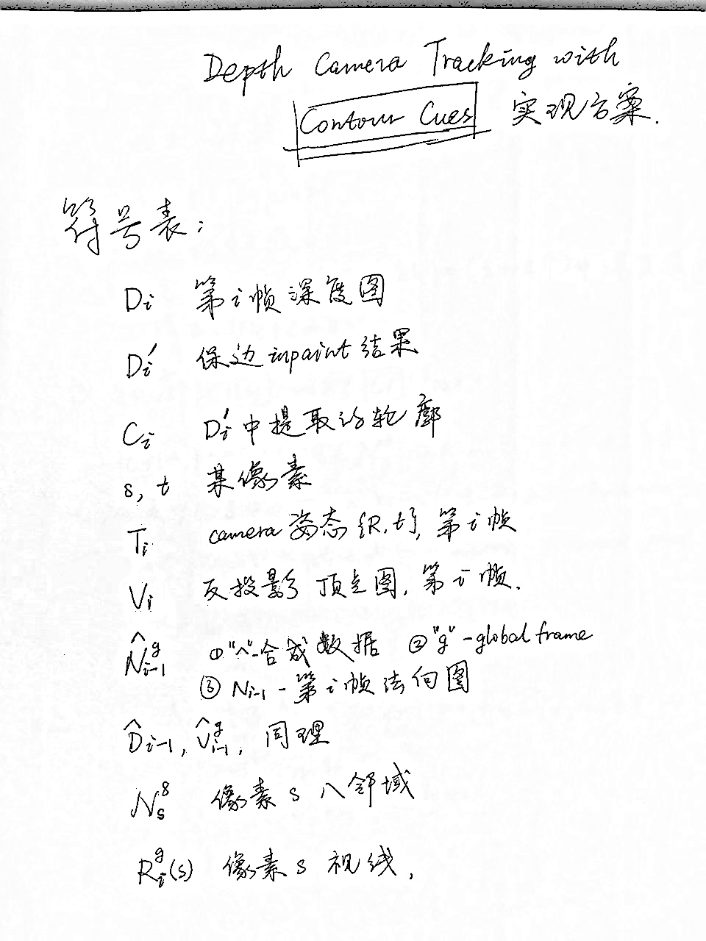

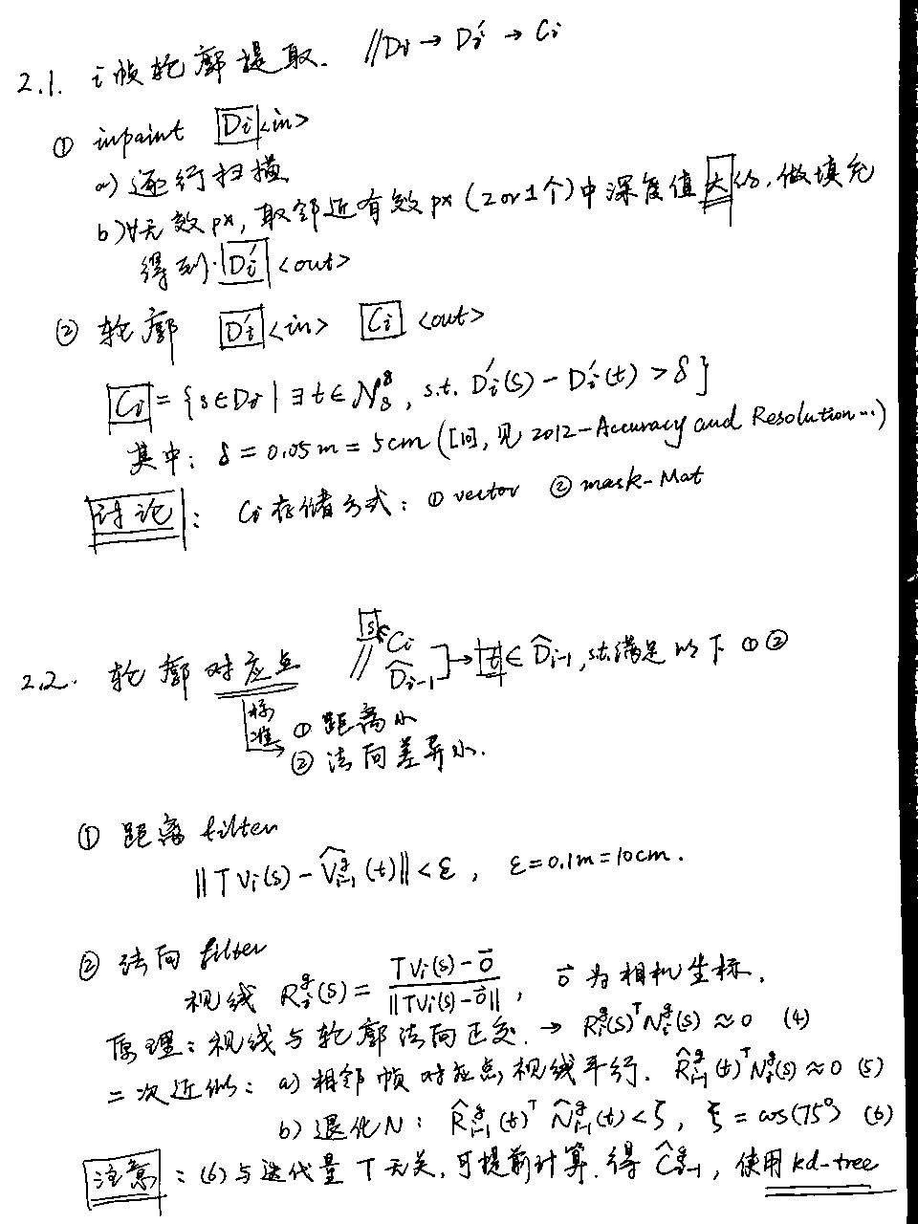

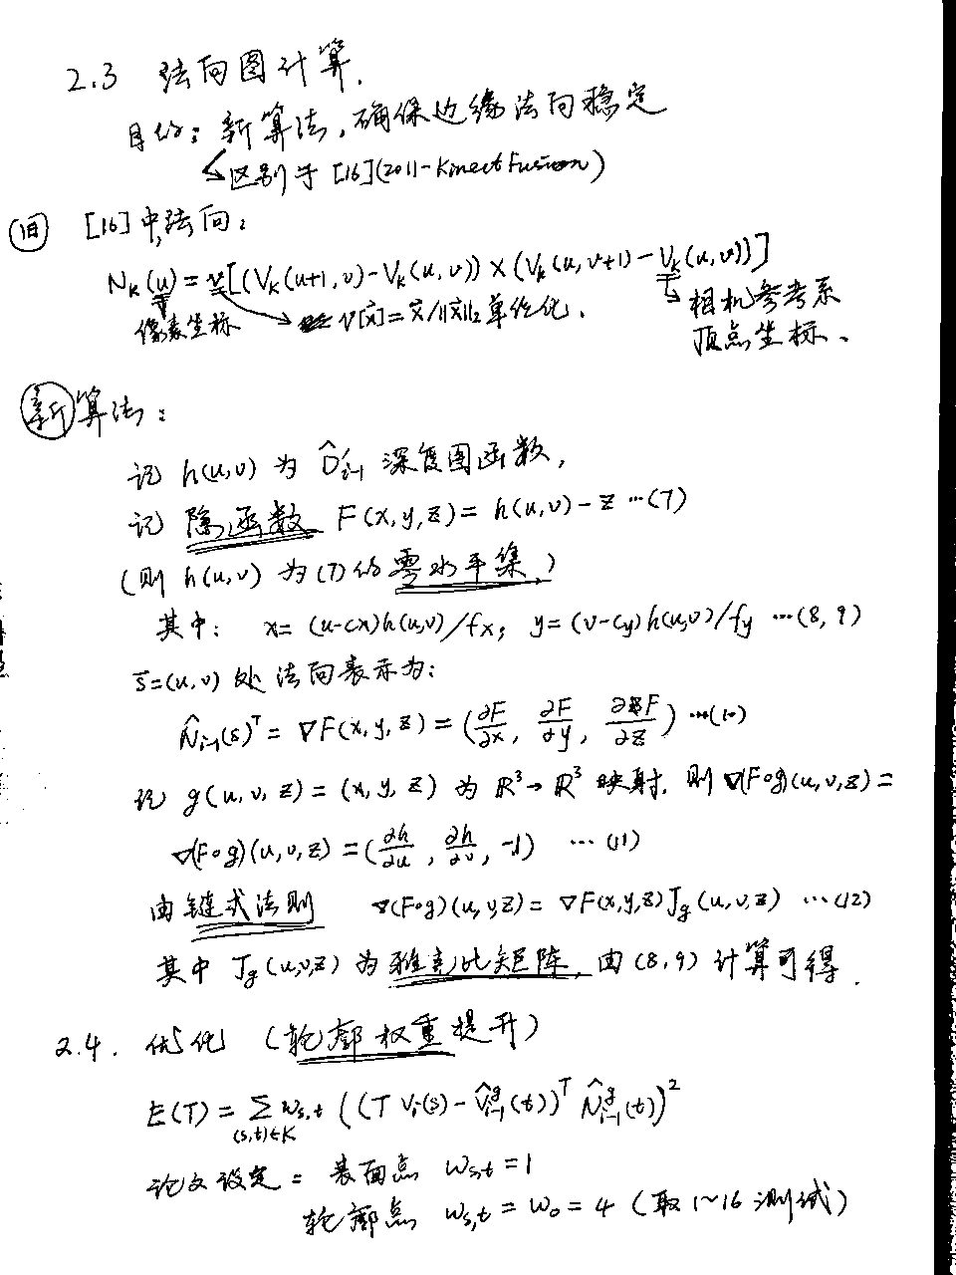

## 参考文献

[1] Zhou, Qian-Yi, and Vladlen Koltun. "Depth Camera Tracking with Contour Cues." Proceedings of the IEEE Conference on Computer Vision and Pattern Recognition. 2015.